Уважаемые родители!
Федеральной службой по надзору в сфере связи, информационных технологий и массовых коммуникаций (Роскомнадзор) создан информационно - развлекательный сайт для детей и подростков http://персональныеданные.дети/, направленный на изучение вопросов, связанных с защитой прав субъектов персональных данных.

Информационно-развлекательный сайт о персональных данных
Федеральная служба по надзору в сфере связи, информационных технологий и массовых коммуникаций открыла информационно-развлекательный сайт для детей и подростков http://персональныеданные.дети, направленный на изучение вопросов, связанных с защитой прав субъектов персональных данных.
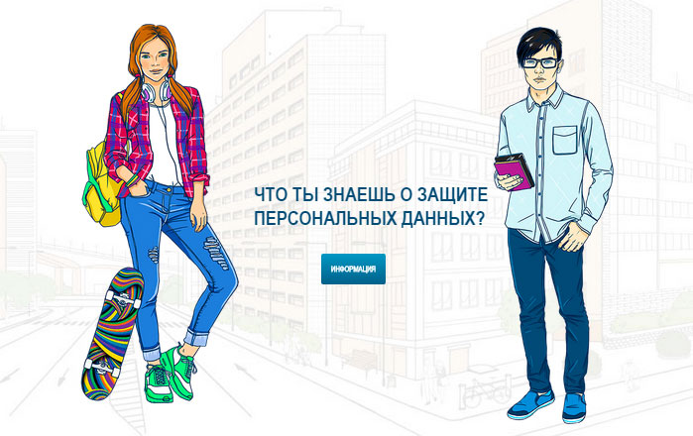
На сайте размещены информационные материалы для детей, которые могут быть использованы как в рамках школьных уроков по теме персональных данных, так и просто в виде интересной и познавательной информации. Все материалы разрабатывались с учетом ошибок детей в онлайн среде, о которых сотрудникам Роскомнадзора становится известно в рамках их повседневной работы.
Информация о человеке, его персональные данные сегодня превратились в дорогой товар, который используется по-разному:
— кто-то использует эти данные для того, чтобы при помощи рекламы продать вам какую-то вещь;
— кому-то вы просто не нравитесь, и в Интернете вас могут пытаться оскорбить, очернить, выставить вас в дурном свете, создать плохую репутацию и сделать изгоем в обществе;
— с помощью ваших персональных данных мошенники, воры, могут украсть ваши деньги, шантажировать вас и заставлять совершать какие-то действия;
— и многое другое.
Поэтому защита личной информации может приравниваться к защите реальной личности. И важно в первую очередь научиться правильно, безопасно обращаться со своими персональными данными.
Сайт о персональных данных сделан именно для детей, то есть на нем размещены не просто информационные тексты, презентации, но также тесты и интерактивные игры, целью которых является закрепление прочитанного материала.
Помогать детям разбираться с миром безопасного обращения со своими персональными данными, будут помогать персонажи сайта Вася, Галя, а также Хакер и Агент.
Сайт постоянно пополняется и систематически обновляется новой информацией, лекциями от сотрудников Роскомнадзора и не только.
Ссылка на информационно-развлекательный сайт о персональных данных:персональныеданные.дети

